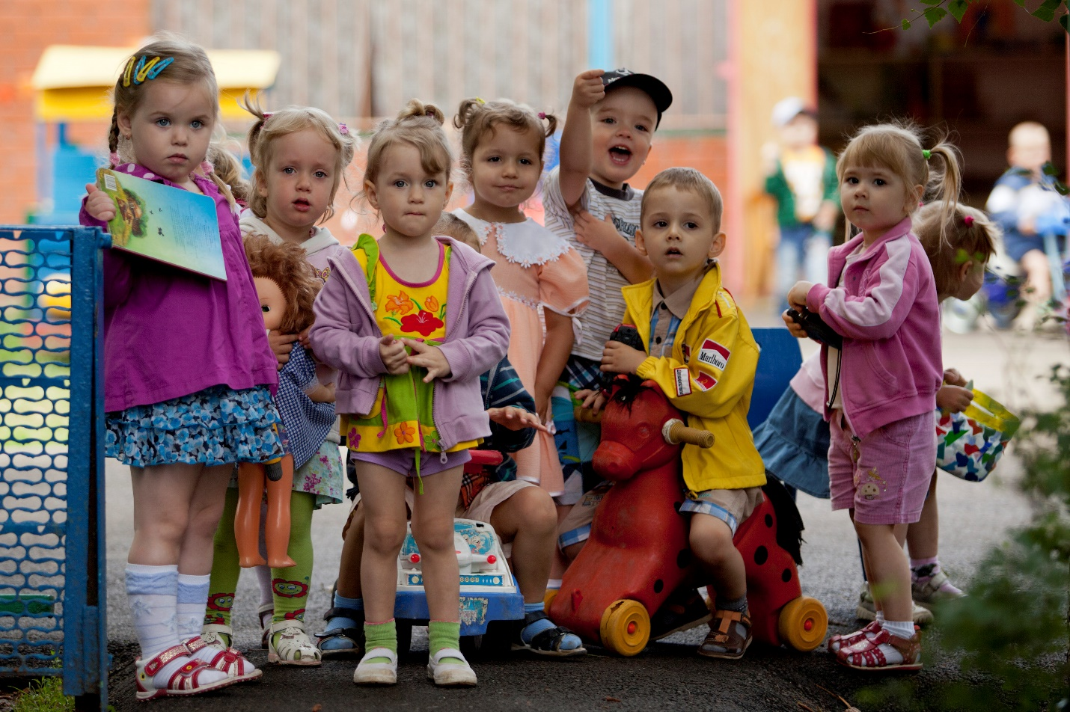

Консультация для родителей.

«АДАПТАЦИЯ ДЕТЕЙ РАННЕГО ВОЗРАСТА К УСЛОВИЯМ ДОУ».

Уважаемые родители, вам предстоит сделать важный и первый шаг в жизни вашего ребенка: поступление в детский сад. Это очень важный период жизни, приобщение к социуму, вхождение в новую жизнь.
К сожалению, родители пока не видят в дошкольном учреждении потенциального помощника, консультанта в воспитании их ребёнка в первые годы его развития. У семей, особенно молодых, нет достаточного представления о жизни ребёнка в детском саду, о созданных в ДОУ условиях воспитания и обучения.
Адаптация к условиям жизни в детском саду может пройти достаточно безболезненно, если соблюдать некоторые правила. Самое главное и первое правило: родители должны быть сами спокойны и уверенны в своих действиях. Доверяйте людям, с которыми придется оставить своего ребенка.
Если мама или бабушка ведут в детский сад ребенка сами со слезами, то лучший совет в этом случае, повернуться и уйти домой! Да, да! Именно так!
В дошкольном возрасте, а особенно в раннем дошкольном возрасте, ребенок очень сильно эмоционально связан с мамой и глубоко чувствует ее состояние.
Представьте себе, малыш и так возбужден, незнакомое место, незнакомая обстановка, незнакомые люди, он не знает, что ему ожидать, а тут еще и мама почему-то волнуется. Что делать вашему малышу, если самый главный и любимый человек отчего-то чуть не плачет? Так что совет первый : доверяйте педагогам!
Обычно первый приход малыша в детский сад происходит утром .
Первые несколько дней (приблизительно неделя, иногда до трех недель) необходимо присутствие родителей в группе, т.к. с мамой ребенок чувствует себя уверенно и спокойно. Игры и игрушки вызывают у ребёнка острый интерес. Любознательность и активность побуждают его ненадолго отлучиться от мамы для игры. При этом малыш иногда недалеко уходит от мамы, постоянно возвращается за эмоциональной «подпиткой».
Когда наступает такой момент, маме предлагаем подождать ребёнка в раздевалке. Главным моментом в этой ситуации является то, что мама предупреждает малыша в том, что она ненадолго отлучится и придет за ним после прогулки. Важно при возвращении мамы обратить внимание малыша на то, что мама не обманула, действительно отлучилась на какое- то время и вернулась к нему. Постепенно время отсутствия мамы увеличивается.
Если ребенок сам выразит желание пообедать или поспать вместе с другими детьми, адаптационный цикл закончится быстрее. Собираясь в детский сад, ребёнок уже знает, что он будет находиться в группе один, без мамы, и заранее на это согласен. Малыш легко ориентируется в группе, активно вступает в игры.
У современных детей очень высокий уровень тревожности, будьте готовы к тому, что даже при средней степени адаптации ребенок , который просился на горшок будет приходить с мокрыми штанишками, постепенно все войдет в норму, не стоит акцентировать на этом внимание.
Если малыш спокойно зашел в группу, радуйтесь, но не стойте в дверях, малыш может заплакать и вернуться назад, тогда процесс расставания может стать болезненным. Не стоит расстраивать своего ребенка.
Ваш малыш легко ориентируется в группе, активно вступает во взаимоотношения с педагогом, детьми, при необходимости обращается за помощью и даже с охотой идет в садик. Именно этот этап является завершающим в процессе адаптации.
Но для ее укрепления необходимо продолжительное время. Здесь важное значение имеет стабильность группы: с детьми всегда встречаются знакомые воспитатели, последовательность видов деятельности остается неизменной.
Итак, подытожим:
1. Доверяйте педагогу, с которым придется работать.
2. Заранее поговорите с педагогом об условиях и режиме в детском саду и постепенно приблизьте эти условия к домашним.
3. Ограничьте просмотр телевизора, компьютера, больше гуляйте.
4. постоянно говорите ребенку , как вы его любите для него это очень важно.
5. И конечно же , улыбайтесь, позитивно настроенная мама, лучшая помощь в адаптации ребенка к детскому саду.

